Газета муниципального бюджетного общеобразовательного учреждения
средней общеобразовательной школы № 3 станицы Крыловской
муниципального образования Крыловский район

Издаётся с октября 2011 года

ОТРАЖЕНИЕ

№ 2 (45) апрель - май 2018 года

Масленица – праздник языческий

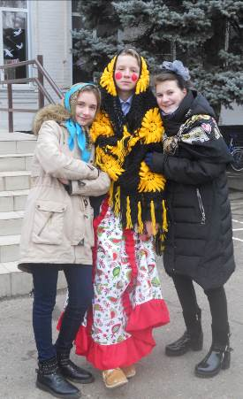
весны. Конкретной даты празднования этого дня в календаре нет. Но этот день можно высчитывать и самостоятельно.
Масленица – праздник языческий. И первоначально её празднование на Руси было связано с прославлением бога Солнца Ярилы. Только в жертву ему приносили не чучело, как сейчас, а живых людей! В это сложно поверить, но в некоторых областях такая традиция существовала вплоть до XVII века… После принятия христианства Церковь всё-таки освятила этот языческий праздник и наполнила его новыми идеями, запретив все жестокости.
В древние времена масленичную неделю называли Сырной седмицей. Разрешалось есть только молочные продукты и рыбу. Мясо же было строго под запретом.
На сегодняшний день - это самый весёлый и сытный народный праздник. В народе Масленицу ласково называют так: «касаточка», «сахарные уста», «целовальница», «честная масленица», «весёлая», «пеpепёлочка», «пеpебуха», «объедуха», «ясочка».
Основные обряды Масленицы – ряжение и процессии, совершающие обходы деревни или домов во главе с ряженым или чучелом, уничтожаемым (чаще всего сжигаемом на костре) в конце Масленицы. «Проводы»
Масленицы должны завершиться до наступления сумерек последнего дня Масленицы. Об окончании Масленицы оповещает церковный колокол. После этого уничтожаются все следы масленичных обрядов и остатков скромной пищи; исполняются очистительные обряды, долженствующие избавить участников

В. Киселёва, Е. Шпаков, Д. Сусь, 8 «А» кл.
Масленица считается старинным русским народным праздником. По сути, это прощание с зимой и торжественная встреча красавицы

Масленицы от последствий общения с нечистой силой; по православному обычаю совершается обряд «прощения». Когда все с поклоном просят прощения друг у друга.
В воскресенье с наступлением вечера ходили по домам мириться: кланялись в ноги, перечисляя
все вольные и невольные грехи, и просили прощения. «Бог простит!» – слышалось в ответ.
После Масленицы наступает Великий пост и длится семь недель.
В. Киселёва, 8 «А» класс

«Вслух. Громко. Про себя. Про нас!»

Жизнь прекрасна…
Сколько всего красивого и прекрасного нас окружает, но мы в упор этого не замечаем…Принимаем происходящее за должное. Но стоит только случиться чему-то плохому, как все тут же начинают высказывать своё недовольство. Наша жизнь – странная штука. Она бывает суровой, а бывает не очень. У каждого иногда наступает чёрная полоса в жизни, появляются различные проблемы. Наши проблемы, как клубок, запутываются в огромный узел, но у этого узла всегда можно найти кончик, потянув за который, весь клубок распутается. Наступает белая полоса.
В жизни решаются все проблемы, кроме смерти. Мы можем всегда всё изменить, всё вернуть и всё исправить. Если наши проблемы не решаются, никогда нельзя опускать руки! Главное – верить в себя.
Вот ты, человек, читающий эту статью, ты ведь думаешь, что у тебя всё плохо, куча проблем? Оторвись от текста и посмотри вокруг. Жизнь прекрасна, и она у тебя одна. Дорожи ею. Дорожи родными, близкими, которые тебя окружают. Постарайся увидеть прекрасное в обыденном. Задумайся, ведь этого всего могло бы и не быть.
В. Дубинец, 8 «А» класс
В последнее время стало модным среди молодёжи разговаривать по-деревенски. Многие считают, что образование в деревне намного хуже, чем в городе. С этим, конечно трудно поспорить. Понятно, что в городской школе детям предоставляется новейшее оборудование для изучения тех или иных предметов. А это всё даёт стимул для обучения, познания нового. Правда, не все дети из города хорошо учатся.
Я хочу сказать, что абсолютно неважно, где ты родился и вырос. Важно твоё воспитание. Каждый человек делает свою жизнь сам. И это абсолютно не зависит от твоего места жительства.
В. Киселёва, 8 «А» класс

Порой люди из города считают нас глупыми, ведь уровень жизни в деревнях и станицах очень мал. Но нельзя оценивать человека по месту его рождения, жительства.
Я встречал много глупых людей в станице, я встречал много глупых людей в городе. Мне обидно за людей, которых унижают из-за низкого жизненного уровня.
В заключение хочу сказать: « Люди, будьте добрее!»
Е. Шпаков, 8 «А» класс

Молодёжь нашей станицы Крыловской сталкивается с одной большой проблемой: после школы нет возможности продолжить обучение здесь же, дома. Колледжи, училища, институты и другие учебные заведения находятся в других населённых пунктах – станицах и городах.
Нам, молодым, приходится покидать родное гнёздышко. А ведь как бывает не хочется этого делать, так привыкаешь к родным местам…

А. Торопчин, 8 «А» класс

Когда ты из деревни…
Ребята, которые едут учиться в города, часто сталкиваются с косыми взглядами или насмешками в свой адрес. Это может быть вызвано манерой общения, свойственной жителям сельской местности.
Поэтому, когда ты едешь в город и при этом имеешь дурную привычку «шокать» или «гакать», стоит контролировать свою речь. В крайнем случае, люди, окружающие тебя, подумают, что ты приехал в город на свинье или на повозке с сеном.

Виртуальный мир…
В XXI веке многие люди увлечены виртуальным миром. Социальные сети создают иллюзию общения, дружбы. Миллионы людей «зависают» в социальных сетях, ищут свою первую любовь, одноклассников, иными словами просто «уничтожают» своё драгоценное время.
Конечно, можно возразить по поводу Интернета, который является источником информации. Но и эту информацию нужно перепроверять.
Социальные сети стали одним из способов самовыражения и даже общения.
Виртуальное общение – способ уйти от проблем, от реального мира. Если раньше люди
ходили в кино, в театры, в гости, то сейчас часами листают ленту новостей в социальных сетях, играют в игры, посещают странички своих друзей.
Особенно увлечена виртуальным миром молодёжь. У неё происходит разрушение целостной картины мира, разрывается восприятие окружающей действительности как в компьютерной игре, в которой можно начать всё заново. Молодые люди становятся биороботами.
М. Ступак, 8 «А» класс

Дорожная безопасность
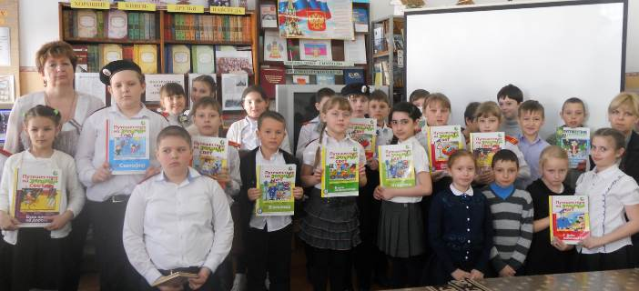

Учащиеся 3 «А», 3 «Б» классов
библиотеке. Они с удовольствием полистали
журнал «Путешествие на зелёный свет», затем поучаствовали в викторине, поработали над тестом «Правила обеспечения безопасности дорожного движения и безопасного поведения на транспорте», посмотрели видеоролики «Дорожная безопасность».
Особое внимание было уделено велосипеду – предмету во всех отношениях замечательному. Ребята прочитали, какие бывают велосипеды, как выбрать велосипед и научиться на нём кататься. И самое главное узнали, где безопасно ездить на велосипеде, какими были велосипеды в XIX веке.
Д. Сусь, 8 «А» класс

Все люди, как только выходят на улицу, становятся пешеходами. Настоящий пешеход ведёт себя на улице уверенно, и шофёры относятся к нему с уважением. Машины ездят по строгим правилам. Для пешеходов тоже есть правила. Если их не знать, ни за что не стать хорошим пешеходом.
Сегодня каждый учащийся обязан знать, что улица очень опасна для того, кто не умеет правильно ходить по ней. Но тот, кто твёрдо знает и точно выполняет строгие правила дорожного движения, может не опасаться самой быстрой машины.
О правилах дорожного движения учащиеся 3, 5 классов (кл рук. О.В. Бухарь, А.В. Харевич, Л.Л. Саркисян) поговорили в школьной

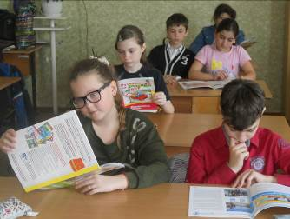
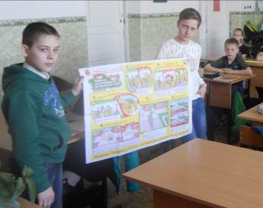

Учащиеся 5 класса знакомятся с журналом «Путешествие на зелёный свет»
МОЯ ЛЮБИМАЯ КНИГА

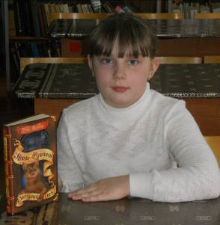
настоящим домом для котов-воителей. Прочтите эту книгу, не пожалеете.
Ю. Самодурова, 3 «А» класс

Хочу рассказать о том, что начала читать книги Джоан Кэтлин Роулинг о Гарри Поттере.
Книги о Гарри Поттере очень интересные. Хочу рассказать о «Тайной комнате».
В школе чародейства и волшебства «Хогвартс» происходят тревожные события. Кто-то нападает на учеников школы, и преподаватели подозревают, что это таинственное чудовище, которое скрывается в легендарной Тайной комнате.
Гарри Поттер и его друзья разгадывают загадку Тайной комнаты, и теперь Гарри снова предстоит

Ю. Самодурова, 3 «А» кл.
Прочитала книгу Эрин Хантер «Коты-воители. Звёздный свет». Книга мне очень понравилась.
Четыре верных друга-посланника привели племена котов жить на новое место. Они прошли трудный и очень тяжёлый путь. Коты подружились друг с другом и разделились на четыре племени. Эти племена – «Грозовое», «Речное», «Теней», «Ветра».
Каждое племя должно было выбрать себе место обитания. Коты имели своего предводителя и целителя. Целители должны были найти новое место для беседы со Звёздным племенем. Только тогда новые места могли стать
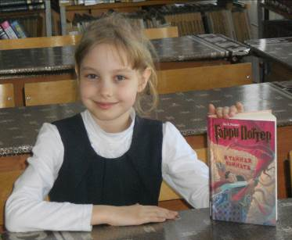
В. Мягкая, 3 «А» кл.

сразиться с лордом Воланде-Мортом. Гарри наказывают и запирают в комнате, так как он не должен идти в школу. На помощь к Гарри Поттеру приходят Уизли, Рон, Фред и Джордж.
Книги о Гарри Поттере я читаю на одном дыхании.
В. Мягкая, 3 «А» класс

преступления. Приведу один пример. Дориан влюбляется в молодую актрису Сибилу. Она только начинает свою актёрскую деятельность. После её неудачного выступления, когда по залу прошла насмешка, Дориан отчаянно крикнул ей: «Вы убили мою любовь!»
Сибиле жестокое признание Дориана оказывается не по силам. Девушка покончила собой. Дориан не долго горюет, он находит утешение в обрядах и ритуалах чужих религий, в музыке, в наркотических зельях, которые предлагают ему в притонах с недоброй известностью. Но тем самым внешний вид Дориана не меняется за исключением портрета. Портрет стал страшным кошмаром и позором для своего хозяина, потому что отражал его внутренний облик, его душу.
Я хочу сказать, что книга «Портрет Дориана Грея» действительно заставляет задуматься над многим.
Поэтому можно сделать вывод: внешняя красота не так важна. Важно то, что у тебя на душе» .

И. Катыхина, 8 «А» класс

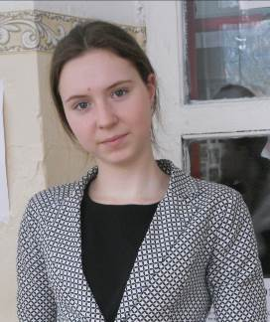

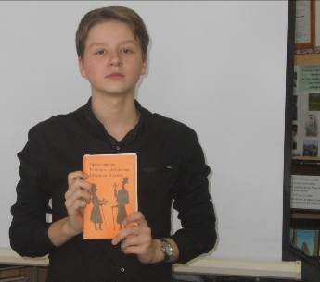

И. Катыхина, 8 «А» класс
Отмечу, что я безумно восхищена произведением английского философа, писателя Оскара Уальда «Портрет Дориана Грея». Это классика, это шедевр!
В произведении часто встречаются философские умозаключения и афоризмы, которые заставляют задуматься как над жизнью в целом, так и над жизнью отдельно взятого человека. Несмотря на давность описываемых событий автор чётко отображает весьма актуальные проблемы современного мира.
Дориан Грей – юноша неземной красоты, который желает оставаться вечно молодым и платит за это очень дорого, - «продаёт свою душу».
В один прекрасный день он знакомится с лондонским художником. Бэзил пишет великолепный портрет Грея, который впоследствии кардинально изменит его жизнь. Портрет впитывает в себя все пороки своего обладателя – тщеславие, предательство,

Е. Шпаков, 8 «А» класс
Недавно на досуге прочёл прекрасное произведение английского писателя Артура- Конана Дойла «Приключения Великого Детектива Шерлока Холмса». Это цикл произведений о сыщике Шерлоке Холмсе и докторе Ватсоне. Я был поражён, насколько эта книга пропитана Англией того времени, её искусством, манерами, изысканностью. У всех историй о Шерлоке Холмсе своя особенная аура, которая затягивает и не отпускает до последних страниц. Шерлок Холмс – молодой амбициозный англичанин. Он прекрасно знает химию, физику, биологию, высшую математику, виртуозно играет на скрипке. Но всё же любимым его делом являются детективные расследования. Е. Шпаков, 8 «А» класс

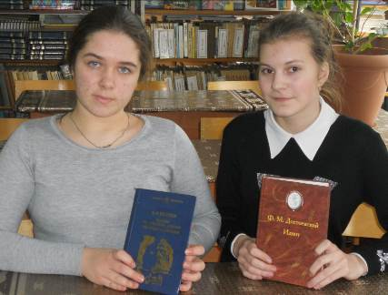
как Птицын, Лебедев, капитанша Терентьева, или воры, или авантюристы. Мотив денег вводится рассказом Фердыщенко о самом дурном поступке: он украл три рубля у знакомых; в краже обвинили служанку и выгнали. Особенных угрызений совести он ни тогда, ни потом не чувствовал. И рассказчик заключает: «Мне вот всё кажется, что на свете гораздо более воров, чем не воров, и что нет даже такого самого честного человека, который бы хоть раз в жизни чего-нибудь не украл».
В романе много героев, но мне

Книга «Голова профессора Доуэля» Александра Беляева – произведение, которое никого не оставит равнодушным. Оно читается очень легко, и на всём протяжении своего повествования заставляет переживать за своих героев. Сюжет сразу же притягивает читателя. Всё начинается с того, что молодой врач Мари Лоран поступает на работу в качестве ассистентки в лабораторию профессора Керна, ученика профессора Доуэля, прославившегося своими органами по оживлению человеческих органов. Однако Мари вскоре узнаёт, что профессор Доуэль не умер, вернее его голова осталась живой и даже умеет говорить. Затем голова так сильно привяжется к своему новому другу, что будет готова пойти на всё, только бы правда восторжествовала.
Читая это произведение, я иногда смеялась, а иногда плакала. В романе поднимаются волнующие темы. К примеру, каково это жить, зная, что у тебя нет тела, и ты существуешь только из-за того, что кому-то необходимы твои знания. Желаю всем прочитать это увлекательное произведение, особенно любителям научной фантастики.

А. Гайдук, 8 «А» класс

Роман «Идиот» Ф.М. Достоевского был впервые опубликован в 1868 году и был посвящён любимой племяннице писателя. В романе «Идиот» показана роковая власть денег над человеческой душой. Все герои одержимы страстью наживы, все они или ростовщики

близок князь Мышкин.
Князь Мышкин – христианин. Он достигает больших высот в понимании других людей. Для Мышкина не существует людей незначительных. Особенно он хорошо общается с детьми. Ребёнок для него – полноценный человек, во многом более мудрый, нежели взрослый.
Мышкин поражён красотой Настасьи Филипповны. Он полюбил её, сопереживает с ней её страдания и чувства. Настасья Филипповна «будто видела» его уже, но не помнит где. Она не осознаёт, что видит не что иное, как сходство его с Христом. Понимая неординарность Мышкина, постигая его истинную суть, потому-то от него и отказывается, что не считает себя достойной носителя такой сути: «Прощай, князь, в первый раз человека видела!»
Идея Достоевского, как и «идея» князя Мышкина, не могла осуществиться. Роман показывает, что высоких слов, пафоса, смирения, кротости и прочих добродетелей недостаточно для исправления сбившегося с пути жизни.
Написав роман «Идиот», Достоевский получил настоящий ответ. Теперь для него было художественно доказано, что «быть со Христом» и быть «горстью праха» - две вещи несовместимые».
Роман имеет довольно интересный сюжет. По роману поставлены фильмы, спектакли, опера, балет.
Д. Сусь, 8 «А» класс
А.Гайдук, Д.Сусь, 8 «А» класс



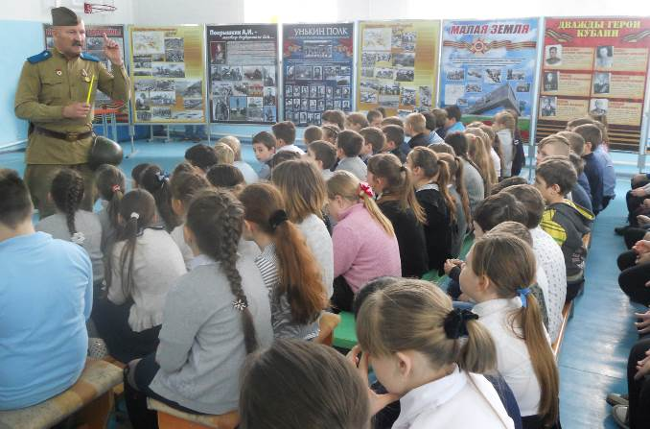

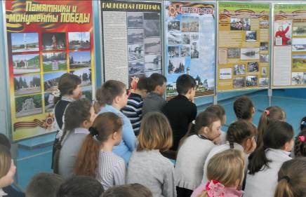
К 75-летию освобождения Кубани от немецко-фашистских захватчиков при поддержке администрации края, управления по взаимодействию с общественными объединениями, религиозными организациями, краевого Совета ветеранов ООО художественный салон «Сокол» организовал в нашей школе экскурсии по фотовыставке, уроки истории и мужества, видеофильмы.

У. Зайченко, 10 «А» класс

Учащиеся начальной школы на уроке мужества
ПУТЁВКА ВО ВСЕРОССИЙСКИЙ ДЕТСКИЙ ЦЕНТР «СМЕНА»

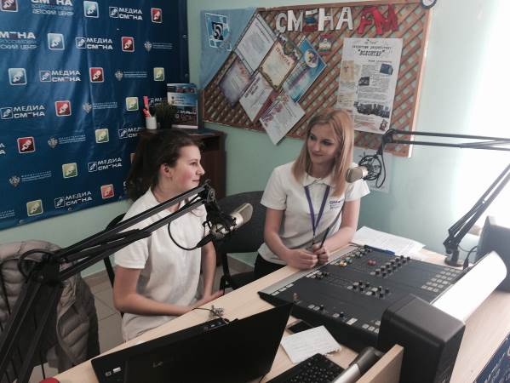

Д. Сусь в радиоэфире
58 регионов России, более 800 участников, пять образовательных программ. Во Всероссийском детском центре «Смена» две недели учились, отдыхали и работали юные волонтёры, патриоты, журналисты и туристы-краеведы. Всего за две недели участники смены создали собственные социальные проекты, изучили профессии будущего и нашли единомышленников со всей страны. Побывала на двухнедельном медиафоруме молодых журналистов и Дарья Сусь, юнкор нашей школы, ученица 8 «А» класса.
Вот, что она сама об этом рассказывает: «Я очень рада, что мне выпала такая честь получить путёвку во Всероссийский детский центр "Смена". Там я научилась много новому в сфере журналистики и расширила свой кругозор знаний. В "Смене" нам дали пять направлений
( ТВ- журналистика, радиожурналистика, печатные СМИ, фото- и интернет- журналистика ). Я выбрала радиожурналистику – прекрасное направление, в котором можно поработать над своей речью и голосом .
Помимо лекций с новыми гостями , которые приезжали к нам в ВДЦ "Смена" на медиафорум ( Сергей Лёвин , Владимир Ким , Екатерина Катеева и другие) я с моим куратором по радиожурналистике ( Мария Каткова ) каждый день по два часа занималась именно углубленной работой в радиоэфире. Мне удалось почувствовать себя в роли настоящего радиоведущего!
Я выходила в прямой эфир, записывала свои сообщения, работала с аппаратурой . Также под конец этой смены все ребята , и я не исключение , показывали всё, чему научились в форме проектов.
Медиафорум научил меня многим интересным вещам, которые пригодятся не только в сфере журналистики , но и просто в повседневной жизни. Спасибо всем тем, кто помог мне с отправлением в ВДЦ "Смена"!»

И. Катыхина, 8 «А» класс

«ПРАВЫЙ МИР» -
честная поэма о войне

В честь празднования 73-летия Победы в Великой Отечественной войне в школьной библиотеке была презентована поэма Василия Владимировича Дворцова «Правый мир». Поэма посвящена памяти деда казака Ильи Васильевича, прошедшего все войны ХХ в.
В. В. Дворцов – прозаик, поэт, публицист, секретарь, член правления Союза писателей России, член высшего творческого совета Союза писателей союзного государства России и Беларуси, лауреат многочисленных всероссийских и международных литературных премий, автор новой русской высокоинтеллектуальной прозы – романов «Аз буки ведал…», «Каиново колено», «Терра Обдория», повестей «Тогда, когда случится», «Кругом царила жизнь и радость», поэмы «Правый мир».
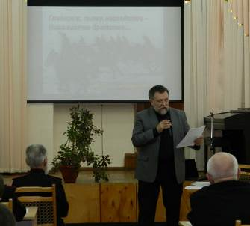
В.В. Дворцов

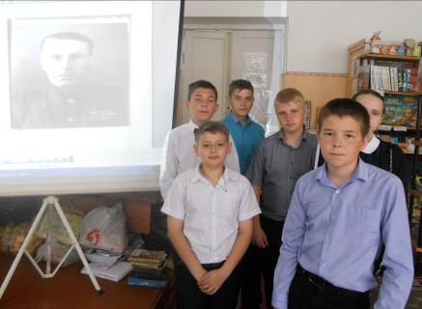
прослушали рассказ библиотекаря Т.А. Децких о биографии В.В. Дворцова. Поэма была прочитана (семь глав) и проанализирована, а также ребятам был предоставлен интересный документальный фильм «Кубанские казаки в годы Великой Отечественной войны», информационно-аналитический журнал Кубани «Вектор», 1(1) декабрь 2016, книга Юрия Бодяева «Под лентой цвета дыма и пламени» и другие издания о кубанском казачестве.

Учащиеся 6 «Б» класса во время беседы о поэме В. Дворцова «Правый мир»

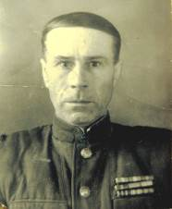
Василий Владимирович – сибиряк. Он родился в Томске и провел детство на берегу Оби. Окончил художественное училище. Как театральный художник оформил более 50 спектаклей – от кукольных до классических балетов. С 1983 года является реставратором и художником Русской православной церкви. Дворцов – лауреат Всероссийской литературной премии им. И. А. Бунина, православной литературной премии им. святого благоверного князя Александра Невского и дважды лауреат премии для юношества им. А. Н. Толстого.
Учащиеся 2- 4, 6 «Б», 7, 8 «А», 11 классов внимательно

И.В. Дворцов
«Главное ж, сынку, наследство - наше казачье братство…» - слушали учащиеся поэму Василия Владимировича. Произведение не просто повествует о боевом пути земляка-казака, прошедшего через всю Великую Отечественную - от Волхова, через Сталинград и Белоруссию до Кенигсберга, и дважды бившего японцев - на Хасане и Большом Хингане, но поднимает важнейший и болезненный вопрос нашего времени - удержание связи поколений.
«Казак Василий, растирая пот,
Смотрел на набегавшего Ильюшку.
Что нужно человеку? Всё в краюшку –
Чуток землицы, двор, здоровый скот.
Что надо человеку? Правый мир,
Вот это небо, эти камышины,
Речная рябь, сливовица за тыном,
Курган, орёл, да коники для сына.
Что надо человеку? – Правый мир…»
Герой поэмы не только профессиональный воин, но и отец пятерых детей, и, кроме искусства убивать, он владел умением строить и крестьянствовать, а, главное, вся его жизнь - образец жертвенного служения Родине, народу, семье, образец настоящего мужского характера.
Проблема передачи от отца сыну, от деда внуку основ идейного упорства и трудолюбия, наследование духа созидания и бесстрашного противления злу, какого бы вида оно не было - у каждого, прочитавшего поэму, в памяти поднимались свои истории, оживали предания своих семей.
«Илья Васильич внука Василька
Легонько посадил поближе к холке.
Конь умно покосился на ребёнка,
Всхрапнул, надул горячие бока.
Дед под уздцы провёл за ворота,
По сонной улочке к свободе луга.
Полдневным жаром нежилась округа,
Грудь распирала света полнота…
Внучок от важности – совсем казак! –
Толкал ногами, беспокоил гриву,
По ходу конь кивал лишь терпеливо,
Как опытный «совхозный аргамак».
Они давно сдружились – конь и дед.
Косили, боронили, вывозили

Навоз, картошку, сено – что по силе
Пенсионерам чуть преклонных лет…
Деда, твоя накидка –
Небо и сразу пещера.
В ней я слыхал ночами
Ветры, громы, голоса.
Деда, твои две сабли –
Немецкая и самурая –
Молнии грозной бури,
Которые ты изловил.
Видел я, как ты косишь
Травы до горизонта,
Но что ты молчишь упрямо
Про то, как косил врагов?
Люди ж по всей планете
Песни поют о геройстве:
Кровью солдатскою с мира
Смыто коварное зло.
И, как глаза закрою,
Ясно так представляю:
Когда ты летел в атаку,
Конь твой крылатым был.
Деда, ведь будет ладно,
Что скоро я тоже стану
Сильным, как ты, и смелым,
Истинным казаком?
Деда, а, деда… Деда!!!

В. Киселёва, 8 «А» класс

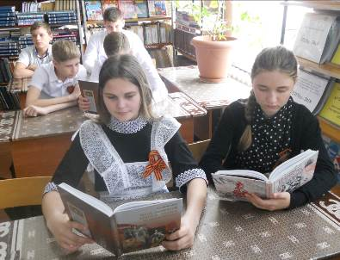

Школьная газета «Отражение» издаётся учениками МБОУ СОШ № 3 под руководством библиотекаря школы Т.А. Децких.
Адрес газеты: 352080, Краснодарский край, ст. Крыловская, ул. Комсомольская, 162
E – mail: school3@kril.kubannet.ru
WWW: scool3kril.ucoz.ru

В школьной библиотеке

.

